ФЕДЕРАЛЬНЫЙ ИНСТИТУТ ПЕДАГОГПЧЕСКИХ ИЗМЕРЕНИЙ

И.А. Артасов

МЕТОДИЧЕСКИЕ РЕКОМЕНДАЦИИ
для учителей, подготовленные на основе анализа типичных ошибок
участников ЕГЭ 2017 года

Москва, 2017

Экзаменационная работа по истории нацелена на выявление образовательных достижении выпускников средних общеобразовательных учреждении по данному предмету. Работа охватывает содержание курса истории России с древности по настоящее время с обязательным включением элементов содержания по всеобщеи истории (история воин, дипломатии, культуры, экономических связеи и т.п.).
Содержание экзаменационнои работы определяется на основе Федерального компонента государственного стандарта среднего (полного) общего образования, базовыи и профильныи уровни (приказ Минобразования России от 05.03.2004 № 1089) и Историко- культурного стандарта, являющегося частью Концепции нового учебно-методического комплекса по Отечественнои истории.
Каждыи вариант экзаменационнои работы состоял из двух частеи и включал в себя 25 задании, различавшихся формои и уровнем сложности.
Часть 1 содержит 19 задании с кратким ответом.
В экзаменационнои работе были предложены следующие разновидности задании с кратким ответом.
- задания на выбор и запись правильных ответов из предложенного перечня ответов,
- задания на определение последовательности расположения данных элементов,
- задания на установление соответствия элементов, данных в нескольких информационных рядах,
- задания на определение по указанным признакам и запись в виде слова (словосочетания) термина, названия, имени, века, года и т.п.
Ответ на задания части 1 нужно было дать в виде. последовательности цифр, записанных без пробелов и других разделителеи, слова, словосочетания (также записывается без пробелов и других разделителеи).
Часть 2 содержит 6 задании с развернутым ответом, выявляющих и оценивающих освоение выпускниками различных комплексных умении.
20—22 — комплекс задании, связанных с анализом исторического источника (проведение атрибуции источника, извлечение информации, привлечение исторических знании для анализа проблематики источника, позиции автора).
23—25 — задания, связанные с применением приемов причинно-следственного, структурно-функционального, временного и пространственного анализа для изучения исторических процессов и явление. Задание 23 было связано с анализом какои-либо историческои проблемы, ситуации. Задание 24 — анализ исторических версии и оценок, аргументация различных точек зрения с привлечением знании курса. Задание 25 предполагало написание исторического сочинения. Задание 25 альтернативное: выпускник имел возможность выбрать один из трех периодов истории России и продемонстрировать свои знания и умения на наиболее знакомом ему историческом материале. Задание 25 оценивалось по системе критериев.
Экзаменационная работа составляется с учетом постепенного перехода на Федеральныи государственныи образовательных стандарт среднего общего образования (ФГОС), важнеишеи составляющеи которого является необходимость реализации системно-деятельностного подхода. Поэтому в структуре экзаменационнои работы представлена значительная часть задании, нацеленных на проверку сформированности у выпускников предметных компетенции. В частности, в 2016 г. в работу было включено новое задание историческое сочинение, выполнение которого предполагает написание последовательного связного текста по одному из предложенных в задании периодов истории России. В задании указаны требования к историческому сочинению, как содержательные, так и по оформлению ответа (он должен быть представлен в виде последовательного связного текста). Задание носит творческии характер, которыи проявляется, во-первых, в самостоятельном отборе выпускником учебного материала, используемого для написания сочинения, во-вторых, в самостоятельном построении композиции сочинения, в-третьих, в самостоятельном формулировании своих мыслеи,

выраженных в отдельных предложениях. От эффективности решения трех перечисленных задач, а также от того, насколько хорошо выпускник владеет учебным материалом, во многом зависит успех при написании исторического сочинения. Кроме указанного задания, работа содержит еще ряд задании, при выполнении которых необходимо в значительнои мере проявить умения работать с учебным материалом, а не только знания. Это задания на работу с текстовыми историческими источниками (6, 10, 12, 20—22), с таблицеи (11), с историческои картои (схемои) (13—16), с иллюстративным материалом (18, 19), задание на аргументацию (24), задания на анализ историческои ситуации (23).
По сравнению с 2016 г. в модели экзаменационнои работы произошли минимальные изменения. В задании 11 была унифицирована таблица. во всех вариантах ЕГЭ 2017 г. колонки таблицы, используемои в задании, назывались, соответственно,
«Век», «Событие истории России» «Событие истории зарубежных стран». Данное изменение было произведено в рамках работы по выравниванию уровня сложности отдельных задании в разных вариантах и вариантов в целом. В задании 18 на работу с иллюстративным материалом с 2017 г. используются только такие иллюстрации, которые дают возможность для анализа материала, а не только для узнавания памятника культуры. Это изображения почтовых марок и блоков, плакатов, денежных купюр, монет, медалеи, карикатур и др. В задании 25 изменились требования, выполнение которых оценивается по критериям K2, КЗ и K4. Формулировка требования, оцениваемого по критерию K2 (исторические личности и их роль в указанных событиях (явлениях, процессах) данного периода истории), была дополнена следующим положением: «При характеристике роли каждои названнои Вами личности необходимо указать конкретные деиствия этои личности, в значительнои степени повлиявшие на ход и (или) результат указанных событии (процессов, явлении)». Данное изменение было внесено для того, чтобы в процессе написания сочинения выпускники произвели более тщательныи отбор исторического материала, которыи они используют в сочинении. Кроме того, данное изменение привело к конкретизации критериев оценивания и сделало более четкои проверку работ. Требование, проверяемое по критерию КЗ, которое в экзаменационнои работе 2016 г. было сформулировано так: «указать не менее двух причинно-следственных связеи, существовавших между событиями (явлениями, процессами) в рамках данного периода истории», в 2017 г. было представлено в следующем виде: «указать не менее двух причинно-следственных связеи, характеризующих причины возникновения событии (явлении, процессов), происходивших в данныи период». Целью внесения этого изменения было дать возможность выпускнику выходить за нижнюю границу выбранного периода при указании причинно-следственных связеи. Требование, проверяемое по критерию K4, изменилось следующим образом. Вместо формулировки «используя знание исторических фактов и (или) мнении историков, даите одну историческую оценку значимости данного периода для истории России» была использована формулировка
«используя знание исторических фактов и (или) мнении историков, оцените влияние событии (явлении, процессов) данного периода на дальнеишую историю России». Если в 2016 г. необходимо было дать оценку всего периода, причем в соответствии с формулировкои это могла быть обобщающая оценка без указания влияния этого периода на историю России, то в 2017 г. нужно было показать именно влияние событии (явлении, процессов) на дальнеишую историю России. В связи с этим был конкретизирован критерии K4, что привело к повышению эффективности в оценивании задания. Был изменен максимальныи первичныи балл за выполнение задании 3 и 8 (2 балла вместо 1) в целях усиления дифференцирующеи функции этих задании.
В целом в 2017 г. наблюдается позитивная динамика результатов ЕГЭ по истории по отношению к результатам 2016 и 2015 rr. (табл. 1).

Таблица 1
ПОД | Диапазон тестовых баллов
 | 0—20 | 21—40 | 41—60 | 61—80 | 81—100
2017 | 3,47% | 20,97% | 42,05% | 26,36% | 7,15%
2016 | 8,82% | 23,75% | 39,76% | 22,53% | 5,15%
2015 | 5,96% | 31,51% | 39,79% | 18,59% | 4,15%

Доля участников экзамена, набравших за работу от 0 до 20 т.б., уменьшилась не только по сравнению с 2016 г, но и по сравнению с 2015 г. (см. табл. 1). Причем по сравнению с 2016 г. она уменьшилась более чем на 5%, что можно считать очень высоким показателем. Также уменьшилась доля выпускников, набравших 21--40 т.б., что свидетельствует о росте результатов у относительно слабо подготовленных участников экзамена. Значительно выросли доли участников экзамена с результатами в диапазонах 41—60 т.б. (более чем на 2%), 61—80 т.б. (почти на 4%) и 81—100 т.б. (на 2%). В данном случае также проявились преимущества экзаменационной модели, из которой в 2016 г. были исключены задания с выбором одного ответа. Модель ЕГЭ, используемая с 2016 г., позволяет проверить важнейшие знания и предметные компетенции выпускников, но исключает проверку детального знания частных исторических фактов, что способствует получению более высоких результатов мотивированными выпускниками, понимающими историю. Они могут правильно распределить время на подготовку, уделив большее внимание не заучиванию частных фактов, а теоретическим вопросам и отработке необходимых умений. Минимальный балл ЕГЭ по истории в 2016 г. был установлен на уровне 32 тестовых баллов. Не смогли преодолеть минимальный балл 8,74% выпускников, что значительно меньше, чем в 2016 г. (15,91%) и в 2015 г. (16,42%).
Изменения, произведенные в задании 11 (работа с таблицей) практически не повлияли на средний процент выполнения данного задания (56,9 — в 2017 г., 57,1 — в 2016 г.), но позволили выровнять сложность данного задания в разных вариантах. Несмотря на изменение формулировок требований задания, оцениваемых по критериям K2 (указание исторических личностей и их ролей в названных в сочинении событиях (процессах, явлениях), КЗ (указание причинно-следственных связей), K4 (указание влияния событий (процессов, явлений) выбранного периода истории на дальнейшую историю России), выпускники справились с этими требованиями примерно на уровне 2016 г. Значительное снижение показателя зафиксировано только по критерию K4 — с 44,6% до 38,7%, что свидетельствует о трудностях выпускников в определении исторической перспективы событий, процессов, явлений.
Участники ЕГЭ 2017 г. сравнительно хорошо выполнили задания на знание хронологии (задание 1 — 73,5%; задание 2 — 61,4%). Анализ выполнения задания 2 показывает, что ошибки в хронологии выпускники чаще допускают на материале XX в. Например, при выполнении следующего задания (пример 1) более 30% экзаменуемых выбрали 1936 г. для события «принятие плана ГОЭЛРО». Также достаточно много выпускников неправильно определили год для события «разорение Москвы войском хана Тохтамыша».

Пример 1
Остановите соответствие между событиями и годами: к каждой позиции первого столбца подберите соответствующую позицию из второго столбца.
СОБЫТИЯ FОДЫ
А) учреждение Верховного тайного совета 1) 1238 г.
$) разорение Москвы войском хана Тохтамыша 2) 1382 г. В) принятие плана ГОЭЛРО 3) 1667 г.
) издание Новоторгового устава 4) 1726 г. 5) 1920 г.
6) 1936 г.
Из заданий на знание терминологии в 2017 г. лучше выполнено задание 3 (65,2%) и значительно хуже — задание 4 (45,5%). Среди терминов, которые большинство выпускников не смогли определить по данному определению при выполнении задания 4:
«трехпольный севооборот», «антипартийная группа», «народники», «выкупные платежи»,
«самозванство» и др.
Задания на знание исторических фактов в среднем выполнены примерно на уровне 2016 г.: задание 5 — 51,8%; задание 11 — 56,9%; задание 7 — 60,1%. Анализ выполнения задания 5 показывает, что значительная часть выпускников, не обладая прочными знаниями, пыталась выполнить задание с помощью поиска «созвучных» формулировок. Как правило, такие попытки ведут к неудаче. Например, при выполнении следующего задания (пример 2) большинство выпускников, из тех, кто допустил ошибку, соотнесли Отечественную войну 1812 г. с операцией «Багратион» (более 15%), многие также считают, что в период Отечественной войны 1812 г. произошла Грюнвальдская битва.

Пример 2
Остановите соответствие между процессами (явлениями, событиями) и фактами, относящимися к этим процессам (явлениям, событиям): к каждой позиции первого столбца подберите соответствующую позицию из второго столбца.
ПРОЦЕССЫ (ЯВЛЕНИЯ, СОБЫТИЯ) ФАКТЫ
А) | Батыево нашествие на Русь | 1) присоединение Казанского ханства
$) | внешняя политика Ивана IV | 2) сражение на реке Березине
В) | Гражданская война в России | 3) оборона Козельска
Г) | Отечественная война 1812 г. | - операция «Багратион»  - создание Уфимской директории
 |  | 6) Грюнвальдская битва

Анализ выполнения задания 11 показывает, что основная трудность при его выполнении возникает при соотнесении событий всеобщей истории с веками, когда произошли эти события. Приведем пример.

Пример 3
Заполните пустые ячейки таблицы, используя приведённый ниже список пропущенных элементов: для каждого пропуска, обозначенного буквой, выберите номер нужного элемента.
Век | Событие истории России | Событие истории зарубежных стран
XVII в. | Отмена местничества | (А)
Открытие Америки
Х. Колумбом
XIII в. |  | Захват Константинополя крестоносцами
 | Раскол «Земли и воли»  на «Народную волю» и «Чёрный передел» | (Е)

Пропущенные элементы:
- начало Реформации в Англии
- XV в.
- провозглашение Fерманской империи
- XIX в.
- битва на реке Калке
- учреждение опричнины
- присоединение Новгорода к Московскому княжеству
- XVI в.
- установление протектората О. Кромвеля

Наибольшее число экзаменуемых сделали ошибку при заполнении ячейки «А», выбрав вместо «установление протектората О. Кромвеля» событие «начало Реформации в Англии». Значительное число выпускников сделало ошибки при заполнении ячеек «Б» и
«В» (выбрали соответственно «XVI в.» и «учреждение опричнины»). Данные ошибки также являются результатами плохого знания всеобщей истории, так эти экзаменуемые не смогли вспомнить, что Х. Колумб открыл Америку в XV в. Еще одной распространенной ошибкой при выполнении этого задания стала ошибка при заполнении ячейки «Е» (вместо события «провозглашение Германской империи» экзаменуемые выбирали «установление протектората О. Кромвеля»). Подобная ситуация хорошо просматривается и на примерах выполнения задания ll в других вариантах.
По-разному выполнены задания на анализ текстовых исторических источников. Если задания 10, 12 и 21 выполнены сравнительно неплохо (57,1%, 60,6% и 72,3%
соответственно), то задания 6, 20 и 22 выполнены гораздо хуже (47,1%, 40,8%, 30,4% соответственно). Сложности при выполнении задания 6 возникают вследствие того, что экзаменуемым при его выполнении необходимо провести атрибуцию не одного, а двух текстовых источников.

Пример 4
Установите соответствие между фрагментами исторических источников и их краткими характеристиками: к каждому фрагменту, обозначенному буквой, подберите по две соответствующие характеристики, обозначенные цифрами.
ФРАГМЕНТЫ ИСТОЧНИКОВ
А) | «Месяца января в 13 день, на память святых мучеников Ермолая  и Стратоника, спустили вечевой колокол со Святой Живоначальной Троицы, и начали псковичи, глядя на колокол, плакать по своей старине и прежней воле. И повезли его на Снетогорский двор, к церкви Иоанна Богослова, где ныне двор наместника; в ту же ночь повёз Третьяк вечевой колокол к великому князю в Новгород.  И в тот же месяц, за неделю до приезда великого князя, приехали воеводы великого князя с войском: князь Пётр Великий, Иван Васильевич Хабаров, Иван Андреевич Челяднин — и повели псковичей к крестному целованию, а посадникам сказали, что великий князь будет в пятницу.  Поехали посадники псковские, и бояре, и дети посадничьи, и купцы на Дубровно встречать государя великого князя».
«Между тем великий князь вошёл в Великий Новгород, во двор
к архиепископу и отобрал у него всё его имущество. Были сняты также самые большие колокола, а из церквей забрано всё, что ему полюбилось. Потом начали грабить город. По утрам, когда великий князь подъезжал из лагеря к городу, ему навстречу выезжал начальник города, и великий князь узнавал таким образом, что П]ЭОИСХОДИЛО В ГO]ЭOДe 3II НОЧЬ.
Целых шесть недель без перерыва длились ужас и несчастье в этом городе!
Ни в городе, ни в монастырях ничего не должно было оставаться; всё, что опричники не могли увезти с собой, то кидалось в воду или сжигалось. Если кто- нибудь из земских пытался вытащить что-либо из воды, того вешали.
После того великий князь открыто опоил отравой князя Володимира Андреевича, из его бояр никто не был оставлен в живых».

ХАРАКТЕРИСТИКИ
  - Описываемые в отрывке события происходили в первой половине XVI в.

Описываемые в отрывке события происходили во второй половине XVI в.
  - Супругой великого князя, упоминаемого в отрывке, была княгиня Елена Глинская.
  - В период описываемых событий большое влияние на упоминаемого великого князя

имела Избранная рада.
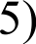 Следствием описываемых событий стало присоединение к Московскому княжеству Великого Новгорода.
6) Одним из ближайших приближённых упоминаемого в отрывке князя был Малюта Скуратов.

Обратим внимание, что для правильного выполнения заданий 6 достаточно верно провести атрибуцию каждого из представленных источников. При выполнении задания, приведенного в примере 4, наиболее распространенной ошибкой было указание при атрибуции первого документа (к нему относятся суждения 1 и 3) суждения 5. Причина в неумении проводить атрибуцию. По-видимому, образ увозимого из города вечевого колокола у выпускников настолько прочно связан с Новгородом, что, прочитав об этой ситуации в источнике, они уже не сомневались, что речь идет о Новгороде. Но достаточно до конца дочитать отрывок, обратить внимание на слово «псковичи», на то, что вечевой колокол был отвезен к великому князю в Новгород, и станет понятно, что суждение 5 к первому отрывку не относится. Многие выпускники не смогли провести атрибуцию и

второго отрывка из данного задания. Об этом свидетельствует тот факт, что также распространенной ошибкой было отнесение суждения 5 ко второму отрывку.
Обратим также внимание на задание 12. Анализ его выполнения свидетельствует о том, что значительная часть выпускников не только не умеет проводить атрибуцию исторического источника (это неумение может быть связано с незнанием исторических фактов), но и не понимает смысла источника.

Пример 5
Прочтите отрывок из воспоминаний политического деятеля.
«Такие события, как Великая французская революция, нельзя рассматривать в масштабе "нескольких лет". Без Великой революции была бы невозможна вся новая Франция. ..
Ещё большей исторической дистанции требует Октябрьская революция. Уличать её в том, что в течение 12 лет она не дала всеобщего умиротворения и благополучия, могут только безнадёжные тупицы. Если брать масштабы немецкой реформации и Французской революции, которые были двумя этапами в развитии буржуазного общества на расстоянии почти трёх столетий друг от друга, то придётся выразить удивление по поводу того, что отсталая и одинокая Россия через 12 лет после переворота обеспечила народным массам уровень жизни не ниже того, который был накануне войны. Уж это одно является в своём роде чудом. Но, конечно, значение Октябрьской революции не в этом. Она есть опыт нового общественного режима. Этот опыт будет видоизменяться, переделываться заново, возможно, что с самых основ. Он получит совсем иной характер на фундаменте новейшей техники.
.Со времени моей высылки [из CCCP] я не раз читал в газетах размышления на тему о "трагедии", которая постигла меня. Я не знаю личной трагедии. Я знаю смену двух глав революции. ..»

Используя отрывок и знания по истории, выберите в приведённом списке три верных
суждения.
Запишите в таблицу цифры, под которыми они указаны.

i) Автором воспоминаний является Н.И. Бухарин.

2) Автор считает, что главное значение Октябрьской революции состоит в повышении
уровня жизни народа в течение первых 12 лет.
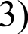 Обеспечение уровня жизни народных масс, о котором пишет автор, стало возможно благодаря проведению новой экономической политики (нэп).
4) Французская революция, о которой пишет автор, произошла в XVIII в.

) Автор считает, что «общественный режим» в CCCP будет в дальнейшем изменяться.
6) Воспоминания написаны в первой половине 1920-x rr.

Более 40% экзаменуемых допустили ошибку, выбрав в качестве правильного суждение 1. Это может быть связано с незнанием исторических фактов (Н.И. Бухарин не был выслан из CCCP, а в тексте отрывка автор пишет о его высылке). Но многие выпускники допустили ошибки, указав в качестве верного ответа суждение 2 и не указав суждение 5. Таких экзаменуемых в совокупности около 30%, что свидетельствует о значительных проблемах, связанных с формированием умений читать и понимать смысл
ИCTO]ЭИЧeCKИX ИСТОЧНИКОВ.
Следует отметить, что в 2017 г. выпускники лучше, чем в 2016 г., выполнили задание по истории Великой Отечественной войны (8), но зачастую проявляли незнание важнейших фактов истории Великой Отечественной войны при выполнении других заданий, например связанных с анализом исторической карты (схемы).

Из заданий на работу с исторической картой (13, 14, 15 и 16) хуже остальных выполнено задание 14, предполагающее работу с картографическим материалом (35,5%). Остальные задания на работу с картой выполнены в диапазоне 40—50%, что соответствует уровню 2016 г.

Пример 6

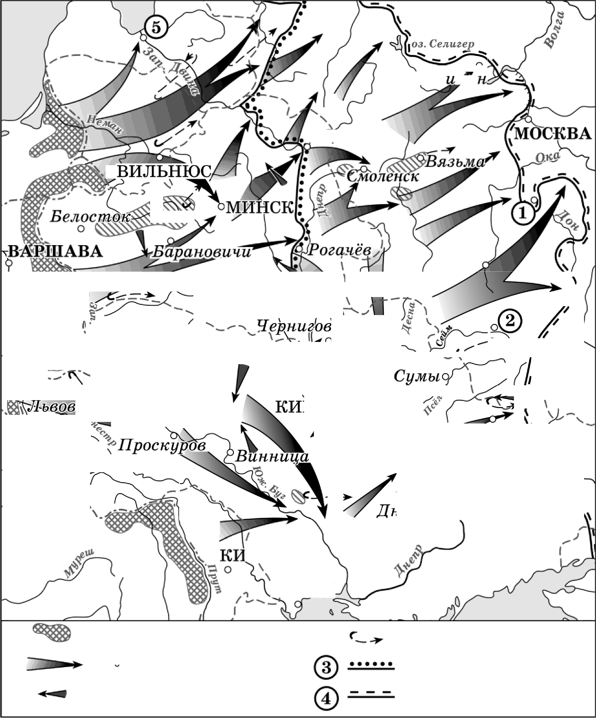
Витебск

o pecm

КИЕ.В
Орёя

Х ръков

""’ ’“"’ ""х --- “° °‘“ “ Днепропет овск " t ..

.ШИНЕВ

! pv• пи poвкa войск противника
Направление главнык ударов воиск противника
Контрудары советских войск

Отход советских войск

Линии фронта в разные периоды боевых действий

- Укажите название месяца, когда началось контрнаступление Красной армии от линии фронта, обозначенной в легенде схемы цифрой «4».

- Скажите название города, обозначенного на схеме цифрой «1».

- Скажите фамилию командующего Западным фронтом Красной армии на начальном этапе военных действий, обозначенных на схеме стрелками.

- Какие суждения, относящиеся к исторической ситуации, обозначенной на схеме, являются верными? Выберите три суждения из шести предложенных. Запишите в таблицу цифры, под которыми они указаны.
- По названию города, обозначенного на схеме цифрой «2», названа одна из крупнейших битв Великой Отечественной войны.
- Военные действия, обозначенные на схеме стрелками, начались в мае.
- Fopoд, обозначенный на схеме цифрой «5», вошёл в состав CCCP в 1940 г.
- Линия фронта, обозначенная в легенде схемы цифрой «3», образовалась в середине сентября.
- На схеме обозначены «котлы»-окружения, в которые попадали части Красной армии.
- Все города, обозначенные и подписанные на данной схеме, в настоящее время имеют те же названия.

Задания данного блока выполнены на низком уровне. Так, при выполнении задания 14 многие выпускники дали ответы «Белгород» и «Курск», несмотря на то, что маркеров для определения Тулы на схеме вполне достаточно. Выполнение задания 15 на контекстные знания также оказалось на низком уровне: значительно большее число экзаменуемых вместо правильного ответа («Павлов») дали ответ «Жуков», что свидетельствует о весьма поверхностном знании фактов Великой Отечественной войны. При выполнении представленных заданий 13 и 16 некоторые экзаменуемые на смогли найти цифр 3 и 4, так как эти цифры находятся не на самой схеме, а в легенде, о чем сказано в задании. Но, по-видимому, эти выпускники не знали о существовании понятия
«легенда» карты (схемы).
Как и в предыдущие годы, не вполне успешно выполнены задания на знание фактов истории культуры (17), на анализ иллюстративного материала (18) и на знание исторических персоналий (9).

Пример 7
Остановите соответствие между памятниками культуры и их краткими характеристиками: к каждой позиции первого столбца подберите соответствующую позицию из второго столбца.

ПАМЯТНИКИ КУЛЬТУРЫ
А) Успенский собор Московского 1) Кремля 2)
Б) памятник Минину 3) и Пожарскому на Красной 4) площади
В) «Повесть о Шемякином суде» s) Г) повесть «Один день Ивана 6)
Денисовича»
ХАРАКТЕРИСТИКИ
Данный памятник культуры создан в XIX в. Автор — А.И. Солженицын.
Данный памятник культуры создан в XVIII в. Данный памятник культуры создан итальянским мастером.
Автор — М.А. Шолохов.
Данный памятник культуры создан в XVII в.

Большинство экзаменуемых при выполнении приведенного задания (пример 7) указали, что памятник Минину и Пожарскому на Красной площади был создан в XVII в., а автором «Повести о Шемякином суде» является М.А. Шолохов. Еще около 20% экзаменуемых считают М.А. Шолохова автором повести «Один день Ивана Денисовича». Данные результаты свидетельствуют о крайне низком знании фактов истории культуры выпускниками.

10

Наиболее распространенной ошибкой при выполнении заданий 18 на анализ иллюстративного материала была ошибка в атрибуции в тех случаях, когда для ее осуществления необходимо было выполнить определенные логические действия.
Пример 8
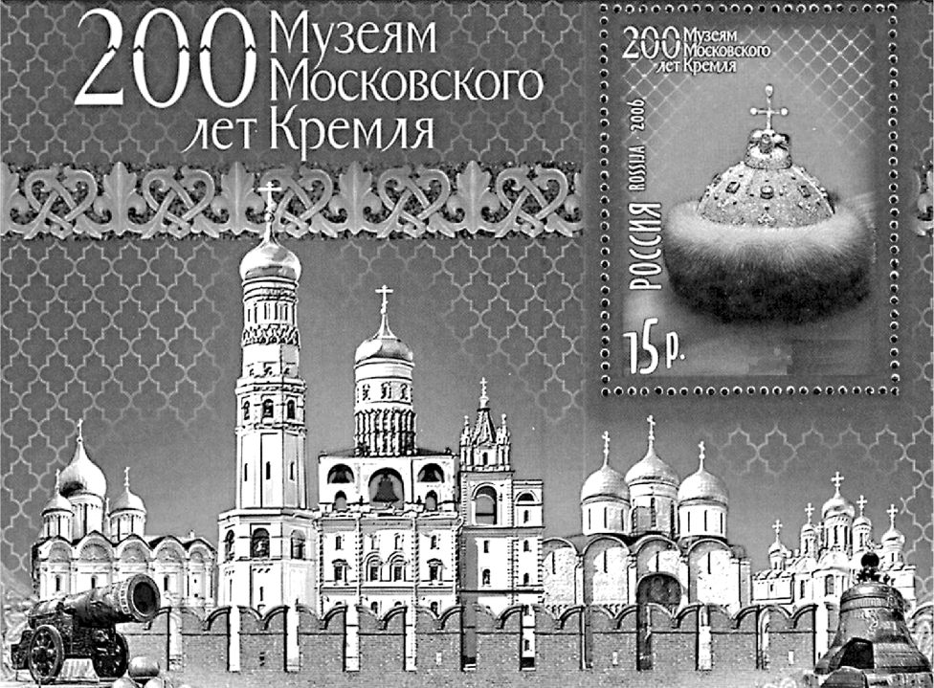
Какие суждения о данном почтовом блоке являются верными? Выберите два суждения из пяти предложенных. Запишите в таблицу цифры, под которыми они указаны.
- Памятник русского литейного искусства, представленный в нижнем правом углу почтового блока, был создан в XVII в.
- Почтовый блок выпущен в честь события, произошедшего в период, когда столицей Российского государства была Москва.
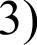 На почтовом блоке изображён храм — место коронации русских царей и императоров.
4) Все архитектурные сооружения, представленные на почтовом блоке, были сооружены при одном и том же правителе.
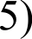 В левом нижнем углу почтового блока изображён памятник русского литейного искусства, созданный мастером Андреем Чоховым.
При выполнении данного задания (пример 8) наиболее распространенной ошибкой
было указание суждения 2 в качестве правильного ответа (около 45% выпускников). В данном случае для установления неверности этого суждения было необходимо увидеть, что почтовый блок выпущен к 200-летию музеев Московского кремля, а год выпуска почтового блока — 2006, посчитать, что событие, в честь которого выпущен почтовый блок, произошло в 1806 г., и вспомнить, что в этот период столицей Российской империи был Санкт-Петербург. Подобные операции необходимо было выполнять в заданиях 18 во всех вариантах, и часто выпускники с этим не справлялись.
С момента включения в работу задание 9 на знание исторических личностей стало одним из самых сложных в работе, что еще раз продемонстрировал экзамен 2017 г.

Причины, по-видимому, заключаются в том, что для создания ярких образов исторических личностей, которые изучаются в курсе истории, на уроках не хватает времени. Выход заключается в мотивации школьников к самостоятельному изучению исторических деятелей.

Пример 9
Остановите соответствие между событиями и участниками этих событий: к каждой позиции первого столбца подберите соответствующую позицию из второго столбца.

СОБЫТИЯ
А) заговор против Лжедмитрия I
Б) создание Временного правительства В) Карибский кризис
Г) Любечский съезд князей
УЧАСТНИКИ
- Александр Невский
- Владимир Мономах
- Л.П. Берия
- F.E. Львов
- Н.С. Хрущёв
- Василий Шуйский

Часто ошибки при выполнении задания 9 связаны с неправильным определением события, участником которого был исторический деятель XX в. Это, несомненно, связано с тем, что в курсе истории XX в. изучается значительно больше исторических персоналий, чем в курсах истории предыдущих эпох. Анализ выполнения приведенного задания (пример 9) показал, что значительное число выпускников считают Л.П. Берию участником создания Временного правительства и участником Карибского кризиса.
Наиболее трудным, как и в прежние годы, оказалось задание 24 — на аргументацию данной в задании точки зрения. Основной проблемой для выпускников при выполнении этого задания стало неумение сформулировать положения ответа так, чтобы они являлись полноценными аргументами в подтверждение или опровержение данной в задании точки зрения.
Результаты выполнения задания 25 (историческое сочинение) также близки к результатам его выполнения в 2016 г. Как и в прошлом году, лучше, чем по другим критериям, это задание выполнено по критериям K1 (указание событий выбранного периода) и K5 (использование исторических терминов). Выполнение требований, заложенных в этих критериях, оказалось доступно даже участникам со слабой подготовкой. Как и в 2016 г., сложным для участников экзамена оказалось требование не допустить фактических ошибок (K6).
Эксперты, проверявшие развернутые ответы участников ЕГЭ 2017 г., отмечали, что они практически не пропускали заданий, старались выполнить все, даже если в чем-то не были вполне уверены. Думается, что в данном случае можно говорить формировании эффективной стратегии сдачи ЕГЭ, которая должна привести и к большей эффективности учебного процесса. Ведь выпускник, который знает, что он будет пытаться выполнить на экзамене все задания, уже этим создает себе дополнительную мотивацию для качественного освоения учебного предмета.
Важной частью анализа выполнения экзаменационной работы является ее анализ с точки зрения выполнения отдельных заданий разными по степени овладения знаниями и умениями группами выпускников.
Для анализа выполнения экзаменационной работы совокупность участников экзамена была разбита на четыре условные группы с различным уровнем подготовки в соответствии с набранным количеством баллов:
rpyппa 1 — 0—8 (0—32) баллов — минимальный уровень;
группа 2 9 32 (33 60) баллов низкий уровень;
rpyппa 3 — 3336 (61—80) баллов — средний уровень;
группа 4 — 47—55 (81—100) баллов — высокий уровень.

На графиках, размещенных ниже (рис. 1 и 2), представлены результаты выполнения заданий трех частей экзаменационной работы группами выпускников с
]ЭПЗЛИЧНЫМ OBHeM ПОДГОТОВКИ.

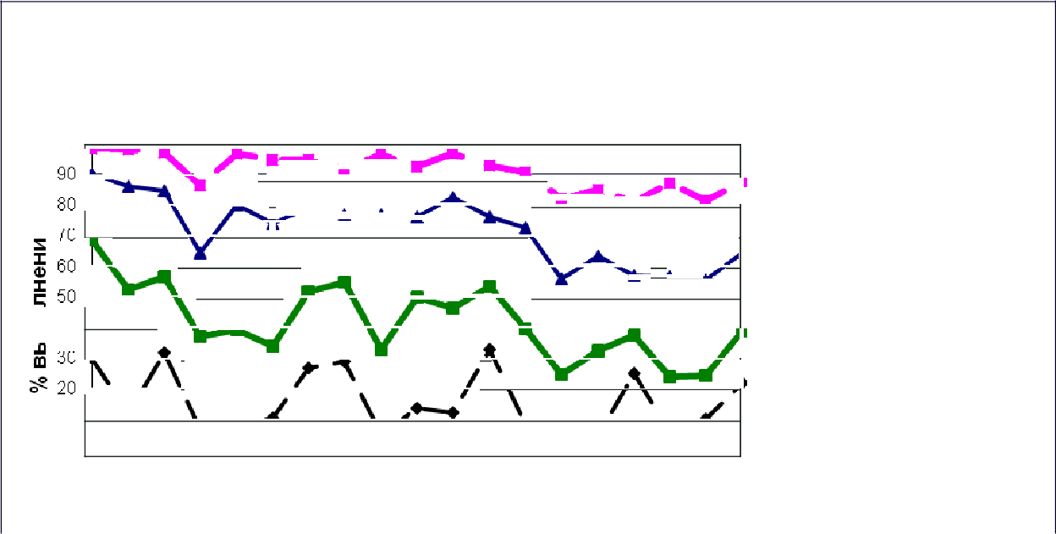
% выполнения Задания с кратким ответом

300
••••+ -Cp. % вып_1
Cp. % вып_2 Cp. % вып_З Cp. % вып_4

0
К 40

30
0 ” ” ” ”
1 2 3 4 5 6 7 8 9 10 11 12 13 14 15 16 17 18 19
Задания с кратким ответом
Рис. 1. Выполнение заданий с кратким ответом выпускниками с различным уровнем
ИCTO]ЭИЧeCKOЙ ПОДГОТОВКИ

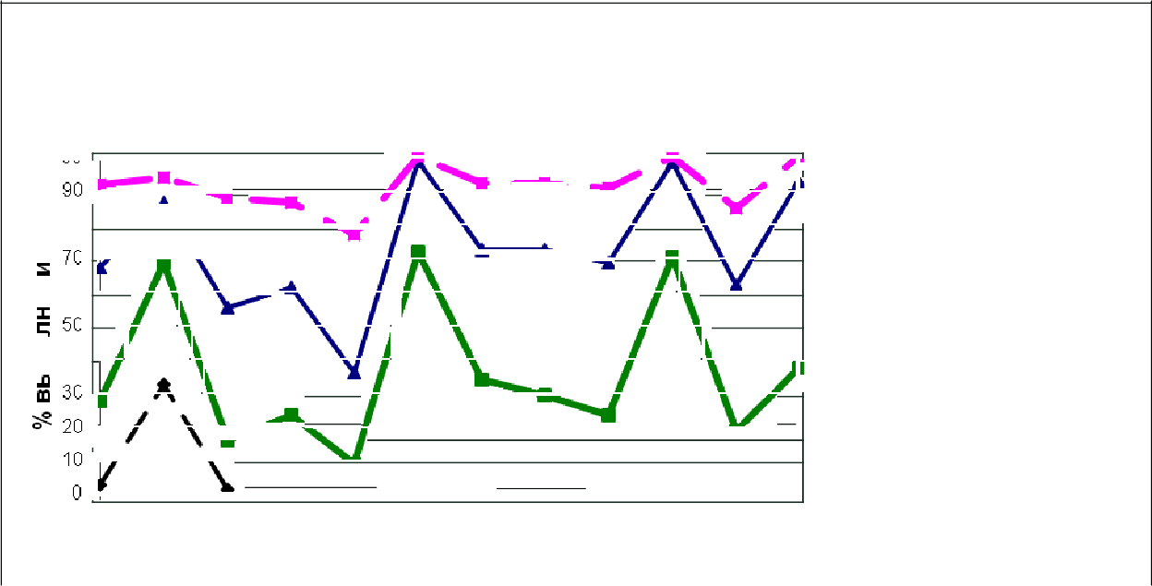
% выполнения
Задания с развернутым ответом

300

80

60
••••+ - Cp. % вып_1
Cp. % вып_2 Cp. % вып_З Cp. % вып_4

0
К 40

20 21 22 23 24 2531 2532 2533 2534 2535 2536 2537
Задания с развернутым ответом
Рис. 2. Выполнение заданий с развернутым ответом выпускниками с различным уровнем исторической подготовки

Анализ графиков показывает, что дифференцирующую функцию лучше выполняют чисто «знаниевые» задания части 1, такие как, например, 2, 5, 9, 17, и задания части 2 (кроме задания 21 и некоторых критериев задания 25). Что касается заданий части 1, при выполнении которых требуется применить умения, то их дифференцирующая функция ниже, так как с ними немного лучше, чем с остальными заданиями, справляются выпускники из слабой группы и, наоборот, немного хуже — сильные выпускники. Характерный пример — задание 16 — по работе с исторической картой (схемой).

Участники ЕГЭ, не набравшие минимального количества баллов (группа 1), показали отрывочные знания отдельных исторических фактов. Результативность выполнения ими задании 1—19 с кратким ответом — 4,4—32,6%. Самые плохие результаты были получены за выполнение задании 14, 15 (работа с историческои картои (схемои)) — 4,4%, 4,5% соответственно, задания 9 (знание исторических личностеи) — 4,7% и задания
17 — (знание фактов истории культуры) — 5,3%. Кроме того, низкие результаты были показаны при выполнении задания 4 — на проверку знания исторических терминов (6,4%), задания 5 — на проверку знания фактов, процессов, явлении (8%), задания 13 — на работу с историческои картои (7,8%). Немного лучше выпускники даннои группы справились с заданиями на множественныи выбор, с заданием 12 — на анализ исторического источника, с заданием 19 — на работу с иллюстративным материалом и с заданием 8 — на знание фактов Великои Отечественнои воины.
Из задании с развернутым ответом выпускники даннои группы лучше, чем с другими, справились с заданием 21 — на извлечение из текста источника информации, даннои в явном виде (32,2%), а в задании 25 — с требованиями критерия Kl (указание событии (явлении, процессов), относящихся к выбранному периоду истории) и K5 (использование историческои терминологии). Задание 24 (аргументация) выполнено выпускниками даннои группы с результатом 0,47%. Также почти не набрали баллы выпускники даннои группы по критериям исторического сочинения КЗ (причинно- следственные связи), K4 (оценка значения периода для истории России). Абсолютно нулевои результат показан при выполнении требовании критериев K6 (наличие/отсутствие фактических ошибок), K7 (форма изложения).
В целом правомерно сделать вывод о том, что выпускники с минимальным уровнем подготовки не освоили курс истории. не усвоены знания о важнеиших событиях и процессах истории, не сформированы предметные умения.
Очевидно, что главная проблема выпускников из даннои группы — это отсутствие прочных знании. Дело в том, что даже те задания, которые предполагают проверку умении, как правило, невозможно хорошо выполнить без прочных знании. В работе с выпускниками, которые потенциально могут оказаться в даннои группе, педагогам рекомендуется главное внимание уделить мотивации обучающихся. Кроме того, необходимо уделить внимание соблюдению принципа доступности обучения, которыи заключается в необходимости соответствия содержания, методов и форм обучения возрастным особенностям обучающихся. Обучающие и проверочные задания, которые выполняют школьники, потенциально попадающие в данную гpyппy, не должны быть слишком трудными. Выполнение таких задании и процесс обучения должны быть нацелены на создание атмосферы успеха и мотивации к обучению.
Педагогам, которые столкнулись с необходимостью подготовки к экзамену школьников, потенциально попадающих в данную гpyппy, нужно уделить главное внимание подготовке к выполнению простых «знаниевых» задании базового уровня сложности и задании, требующих применения несложных умении. Например, выполнение задании 2, 5, 9, 17 в значительнои степени упрощается благодаря структуре задания, в соответствии с которои события, указанные в левом столбце таблицы, обязательно относятся к разным историческим эпохам: 1) VIII—XV вв., 2) XVI—XVII вв., 3) XVIII— XIX вв., 4) XX — начало XXI в. Таким образом, для успешного выполнения этих задании надо только запомнить, к какои из указанных эпох относится то или иное историческое событие (явление, процесс), историческии деятель, памятник культуры и т.п. При подготовке к выполнению задании с картои (схемои) нужно объяснить, что у карты (схемы) имеется легенда, куда вносятся условные обозначения, эти условные обозначения нужны в том числе и для выполнения задании ЕГЭ, среди условных обозначении могут быть цифры, обозначающие какои-либо объект и названные в задании, на самои карте (схеме) могут быть протяженные объекты (реки, железные дороги, торговые пути и т.п.), которые обозначаются на карте (схеме) двумя-тремя одинаковыми цифрами (одна цифра

стоит у истока реки, другая — в ее среднем течении, третья — в устье). Экзамен 2017 г. показал. непонимание этих особенностеи некоторых карт приводит к тому, что экзаменуемые, увидевшие на карте (схеме) сразу две одинаковых цифры, не могут понять, что они обозначают протяженныи объект, и не приступают к выполнению задания.
Следует также обратить внимание на то, что выпускники, потенциально входящие в данную гpyппy, часто не приступают к заданиям части 2c развернутым ответом. Это неправильно, так как среди задании части 2 представлены задания и требования к историческому сочинению базового уровня сложности (задание 21, требования, проверяемые по критериям K1 и K5), которые вполне по силам слабо подготовленным выпускникам.
Участники с peзv ьтатами 33—60 т.б. (группа 2) показали знание отдельных исторических фактов. Лучше, чем с остальными, в части 1 выпускники из даннои группы справились с заданиями 1 (умение определять последовательность событии) — 68,4%,
3 (выбор терминов из данного ряда по определенным признакам) — 56,5%, 8 (знание фактов Великои Отечественнои воины) — 54,4%, 2 (знание хронологии) — 51,9, 7 (множественныи выбор) — 51,3%, 10 (работа с текстовым историческим источником — атрибуция) — 49,5%. Результаты выполнения этих задании значительно выше, чем у выпускников из группы 1, но их нельзя считать высокими. Наиболее низкие результаты показаны при выполнении задания 17 (знание фактов истории культуры) — 23,6%, задания 18 (анализ иллюстративного материала) — 23,8% и задания 14 (работа с картографическим материалом) — 24,4%.
Из задании с развернутым ответом лучше остальных выполнено задание 21 (68,3%). По критерию K1 исторического сочинения результат выпускников изданнои группы — 75,8%, по критерию K5 (использование историческои терминологии) — 70%. Результаты по остальным критериям исторического сочинения — от 18,5 (K6) до 37% (K7). Остальные задания части 2 выполнены плохо, особенно задание 24 (аргументация) — 8,6%. Все изложенное дает основания полагать, что выпускники даннои группы будут испытывать серьезные трудности в случае продолжения образования по профилю, предполагающему серьезное изучение истории. Однако стоит отметить, что определенные знания и умения у этих выпускников сформированы и при соответствующеи мотивации
они смогут преодолеть трудности в обучении.
Рекомендации педагогам, которые готовят к экзамену выпускников из даннои группы, похожи на рекомендации тем, кто работает с экзаменуемыми из группы 1. Это означает, что особое внимание надо уделить «знаниевым» заданиям, которые очевидно
«проседают» на приведенном графике, и заданиям, при выполнении которых необходимо проявить несложные умения (историческая карта, иллюстративныи материал). Однако в данном случае задача педагогов облегчается вследствие того, что основа для дальнеишеи мотивации у выпускников из даннои группы уже существует. Правильно построенная и проанализированная диагностика поможет педагогу выявить уровень, достигнутыи каждым обучающимся из даннои группы. Дальнеишее обучение необходимо строить таким образом, чтобы использовать эти достижения для дальнеишего формирования знании и умении, а также для развития интереса к предмету.
Экзаменуемые с результатами 61—80 т.б. ( pv»« a 3) показали хорошее владение предметными знаниями и сформированность проверяемых умении. Задания части 1 выполнены в диапазоне 55,2—90,1%. Выпускники из этои группы хорошо знают хронологию, терминологию историческои науки, фактическии материал, умеют работать с историческими источниками. Наиболее трудными оказались задания 18— на анализ иллюстративного материала (55,2%), а также задание 14 — на работу с историческои картои (схемои) 55,5%. Сравнительно слабо также выполнены остальные задания на работу с историческои картои и задание 17 — на знание фактов истории культуры.
Задания с развернутым ответом выполнены в диапазоне 35,8—98,7%. Самыми трудными оказались задание 24 — на аргументацию (35,8%) и задание 22 — на контекстные
15

знания по историческому источнику (55,1%). Следует отметить, что выпускники из даннои группы хорошо справились с историческим сочинением. наименьшии процент выполнения показан по критерию K6 (наличие/отсутствие фактических ошибок) — 61,1%. По критериям K2 (указание исторических личностеи и их ролеи в названных в сочинении событиях (процессах, явлениях), КЗ (указание причинно-следственных связеи), K4 (указание влияния событии (процессов, явлении) результаты соответственно 72,2%, 72,2% и 68,4%. По остальным критериям — результаты более 90%.
Экзаменуемые из даннои группы в достаточнои степени подготовлены к продолжению образования по данному профилю, но нуждаются в ликвидации
«пробелов» в знаниях и умениях.
Педагогам, осуществляющим подготовку к экзамену выпускников из даннои группы, следует обратить внимание на такие умения, как работа с историческои картои, анализ иллюстративного материала и аргументация. Также необходимо работать над умением использовать контекстную информацию для решения исторических задач. Эффективнои формои работы для выпускников из даннои группы в старших классах может стать, например, картографическии диктант, когда учитель на уроке дает задание, а обучающиеся выполняют его по памяти в контурных картах (например, обозначить стрелками поход князя Олега на Византию в 907 г. и заполнить легенду схемы). Для формирования умении по работе с иллюстративным материалом учитель должен постоянно использовать иллюстративныи материал в преподавании истории. Это сделает учебныи процесс интересным, создаст у обучающихся дополнительную мотивацию к изучению истории, поможет решить проблему разнообразия форм работы на уроке. В процессе работы используемыи иллюстративныи материал должен становиться все более сложным для анализа. В старших классах желательно использовать сложные информативные изображения: карикатуры, изображения плакатов, почтовых марок, монет, медалеи и купюр. Именно такие изображения используются в задании 18 EFЭ. Умение аргументировать данную точку зрения необходимо формировать с 5 класса. Когда обучающиеся учатся в старшеи школе, то очень многое зависит от того, насколько они понимают цель аргументации и структуру построения аргумента. Эффективная подготовка к выполнению задании на аргументацию может заключаться в самостоятельном формулировании аргументов для различных дискуссионных точек зрения и их тщательном смысловом разборе под руководством учителя. Главными критериями при разборе аргументов могут быть следующие: смысловое соответствие аргументируемои точке зрения, наличие в структуре аргументов исторических фактов, наличие связи приведенных в аргументах исторических фактов с аргументируемои точкои зрения.
Высокобалльники (группа 4) показали лучшее владение предметными знаниями и сформированность проверяемых умении. Задания части 1 выполнены экзаменуемыми даннои группы с результатом 80,9—98,2%. Наиболее трудными заданиями стали задания 14—16 — на работу с историческои картои (80,9—84, 7%) и задание 18 — на работу с иллюстративным материалом (81,1%). Также сравнительно слабо выполнено задание 4 на знание терминологию (86,2%), задание 17 — на знание фактов истории культуры (87%) и задание 19 — на отбор иллюстративного материала (87,6%). Остальные задания части 1 выполнены с результатом более 90%.
Задания с развернутым ответом экзаменуемые даннои группы выполнили с результатом в диапазоне 76,9—99,9%. При этом экзаменуемые даннои группы хуже справились с заданием 24 на аргументацию (76,9) и с заданием 23 анализ историческои ситуации, 86,2%. Высокие результаты были показаны экзаменуемыми из даннои группы при написании исторического сочинения (84,6 99,9%). Отметим, что самои труднои задачеи для выпускников из даннои группы оказалось не допустить фактических ошибок. Причем по сравнению с 2016 г. показатели по этому критерию в даннои группе ухудшились.

В целом выпускники данной группы в полной мере подготовлены к продолжению образования по данному профилю.
При анализе результатов, показанных выпускниками из данной группы, интересно разобрать конкретные задания, которые оказались весьма сложными даже для высокобалльников. Приведем примеры таких заданий.
Пример 10

Ревелъ

HaP*

Новгород
Действия русских войск
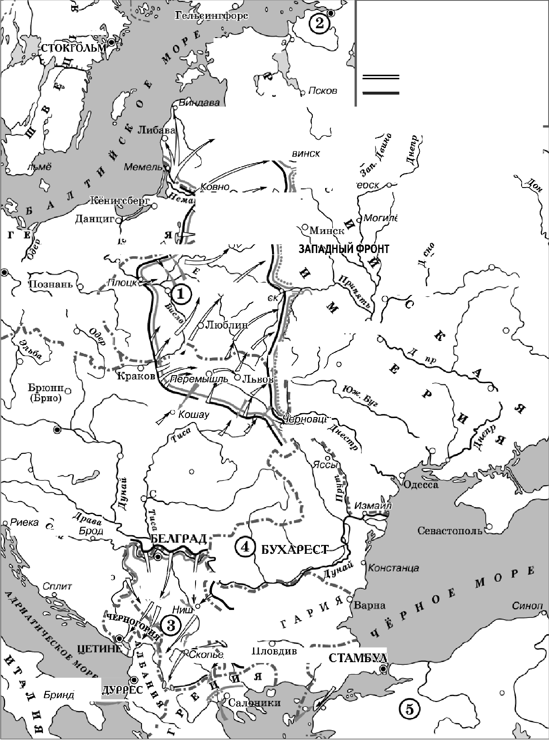
И ИХ СОЮЗНИКОВ

Действия войск противника
Линии фронта на разных """"" этапах боевых действий

СЕВЕРНЫІ4 ФРОМТ
о
- • -• - Границы государств

¿
Ма Калуга язанъ

Внїебск
Смоленск трех ю

Р М А Н СОК А

БЕРАИН Торн

И ММЄ-РИ Я*
ВилЪно . Гродно '

БDесг.-Л•”нzовск
Пил

Могмлёв

Чернигоg
Брянсх:е

Орёл

hypcн

DГ0-ЗАПАДНЬІН’еР0НТ
Харьков

Ровн•о
Щ Іtиев

Пpara ”’ ”"
Беррнчев

Екатерирослав

BEHA
Будапешт
Граф

Ops я

Николаев
О‘Кишинёв

Херсон

егед

Сараево

СОФИЯ
"<"Ъ °'

Анкара

Чанаккале

- Укажите название войны, в ходе которой произошли события, обозначенные на схеме.

Скажите название города, обозначенного на схеме цифрой «2», в период, когда
происходили события, которым посвящена схема.

Укажите название государства, обозначенного на схеме цифрой «3»,
в период, когда происходили события, которым посвящена схема.
- Какие суждения, относящиеся к исторической ситуации, обозначенной на схеме, являются верными? Выберите три суждения из шести предложенных. Запишите в таблицу цифры, под которыми они указаны.
- Действия войск противника Российской империи, обозначенные на схеме, стали причиной событий, вошедших в историю как «Великое отступление» русской армии.
- После окончания данной войны город, обозначенный на схеме
цифрой «1», стал столицей независимого государства.
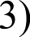 Государство, территория которого обозначена на схеме цифрой «4», вступило в данную войну на стороне Германии.
- Государство, территория которого обозначена на схеме цифрой «5», вступило в данную войну в год её начала.
- В год, к которому относятся события, обозначенные на схеме, противник России занял г. Бердичев.
- Участником событий, обозначенных на схеме стрелками, был генерал М.Д. Скобелев.
Приведенные задания стали одними из самых трудных для высокобалльников.
С заданием 13 высокобалльники справились успешно (98%). Обратим внимание на то, что выпускники из остальных групп показали при выполнении задания 13 значительно более низкии результат. Причем большое число выпускников при определении воины, в ходе которои произошли обозначенные события, написали «Великая Отечественная». В данном случае мы видим неумение проводить атрибуцию историческои карты, ведь достаточно было прочитать названия «Россииская империя», «Германская империя», чтобы не ошибиться в выполнении задания 13. В заданиях 14—16 значительное число высокобалльников сделали ошибки. Так, с заданием 14 справились лишь около 86% экзаменуемых из даннои группы, с заданием 15 — около 81%, а с заданием 16 — менее 60%. В задании 14 многие выпускники, в том числе высокобалльники, указывали ответ «Санкт- Петербург», хотя сказано, что надо указать название города в тот период, когда происходили события, которым посвящена схема. Также многие экзаменуемые в качестве ответа на это задание указали названия городов: «Ленинград», «Архангельск», «Киев»,
«Тверь». При выполнении задания 15 наиболее типичной ошибкои были ответы.
«Югославия», «Польша», «Румыния» и «Чехословакия». Но наиболее низкии результат высокобалльники показали при выполнении задания 16. Объясняется это тем, что при выполнении этого задания необходимо было продемонстрировать не только знания, но и умение читать историческую карту. Обратим внимание на то, что среди суждении, правильность которых необходимо было определить, было суждение «5», определение верности/неверности которого совсем не требовало проявления знании: достаточно было наити на схеме Бердичев и увидеть, что противник не смог его захватить. Около 30% выпускников, в том числе часть высокобалльников, выбрали это суждение в качестве верного, продемонстрировав тем самым неумение работать с картографическим материалом. На примере данного задания хорошо просматривается основная проблема сильных выпускников, которые получили высокие баллы за всю работу: они, имея хорошие знания по истории, к сожалению часто не обладают необходимыми умениями. Это проявляется не только при выполнении задании на работу с историческои картои, но и при работе с иллюстративным материалом, при выполнении задании на аргументацию, при формулировании своих мыслеи в ходе написания исторического сочинения.

Усовершенствование некоторых требований задания 25 (историческое сочинение) привело экзаменуемых к необходимости не только более тщательно отбирать материал, используемый для написания сочинения, но и более внимательно следить за правильностью используемых при написании сочинения формулировок. Проблемы с формулированием своих мыслей при изложении связного текста существуют у выпускников из всех групп. Мало того, наиболее заметны на экзамене эти проблемы именно у выпускников из сильных групп, так как именно они всегда стараются написать сочинение в виде исторического сочинения, а не в виде отдельных отрывочных положений. Несомненно, что эти проблемы порождены несоответствием разговорной речи современных школьников правилам русского языка. Разговорная речь формируется под влиянием множества факторов, среди которых важную роль играет общение в кругу сверстников, средства массовой информации, Интернет и др. Важным фактором, влияющим на формирование разговорной речи школьников, является чтение книг, которое часто сводится к минимуму. Разговорная речь определяет и тот язык, который школьники используют в письменной речи, в частности в ответах на экзамене. Зачастую неумение облечь свои знания в правильную словесную форму приводит на экзамене к потере баллов, так как неправильные формулировки не позволяют экспертам засчитывать некоторые положения, в которых, возможно, выпускники пытались выразить роли исторических личностей, причинно-следственные связи, влияние событий (процессов, явлений) выбранного периода истории на дальнейшую историю России. Кроме того, неправильные формулировки приводят к множеству фактических ошибок. Приведем несколько отрывков из сочинений выпускников, в которых были допущены речевые ошибки, повлиявшие на содержание ответа.
  - «Во внутренней политике активно проводились реформы Косыгина. Задачей этих реформ было улучшить положение в сельском хозяйстве. Реформы Косыгина были очень удачными и позже они вылились в восьмую пятилетку...» Обратим внимание на то, что небрежность в формулировках приводит в приведенном примере к фактическим ошибкам, так как задачи реформ Косыгина указаны неправильно. Если бы выпускник сформулировал свою мысль так. «одной из задач реформ. . .», то смысл ответа был бы иным. И конечно, формулировка «реформы вылились в восьмую пятилетку» абсолютно ошибочная, так как реформы не «вылились», а осуществлялись в ходе восьмой пятилетки.
  - «А.А. Жданов раскритиковал cmиxи Ахматовой и Зощенко». В данном случае мы также видим очевидную фактическую ошибку. Возможно, что выпускник, написавший это предложение, знал, что раскритикованы были рассказы, а не стихи М.М. Зощенко (во всяком случае, текст сочинения позволяет сказать, что его писал сильный выпускник), но данная непродуманная формулировка предложения привела к снижению баллов.
  - «Придя к власти, он первым делом проводит суд над Мариной Мнишек и Воренком, которые были участниками Смуты в лице польских интервентов, с целью обезопасить свою власть ... В годы правления Михаила особо часто заседает Земский собор, так как молодому царю необходима поддержка для принятия решений. Впоследствии (уже при Алексее Михайловиче) Земские соборы утрачивают свою актуальность в целях становления и усиления самодержавия». Данный пример демонстрирует полное искажение смысла ответа вследствие использования некорректных формулировок. Хотя положения, приведенные в данном отрывке, не были засчитаны в качестве фактических ошибок, но данные формулировки настолько сильно затрудняют понимание общего смысла ответа, что эксперт в подобных отрывках может не засчитать положения, в которых выпускник, например, пытался продемонстрировать умение указывать причинно-следственные связи.

  - «Последствием заключения Poccweй Тильзитского мира стала Континентальная блокада». В данном случае выпускник, по-видимому, попытался указать причинно-следственную связь. Однако приведённая формулировка настолько исказила его мысль, что он не только не получил балл за указание причинно-следственной связи, но и лишился балла за допущенную фактическую ошибку.
  - «В целях пресечения революционного настроения и борьбы с теми, кто выступает против государственного строя, была введена III Канцелярия». В данном случае мы видим ошибку в названии. Она была засчитана как фактическая ошибка. Обратим также внимание на то, что выпускник в данном случае пытался указать причинно-следственную связь, которая не была засчитана, так как при ее указании была допущена ошибка.
  - «Павел I издал декрет о трехдневной барщине». В данном случае мы видим ошибку в употреблении термина.

Подобные некорректные формулировки, к сожалению, можно обнаружить в большинстве экзаменационных работ выпускников. Приходится констатировать факт, что выпускники на крайне низком уровне владеют умением правильно формулировать
Пути формирования устнои и письменнои речи школьников описаны в методическои литературе. Прежде всего учителю необходимо обратить внимание на собственную речь. Дело в том, что вслед за учителями их речевые ошибки повторяют ученики.
Обязательное требование к речи учителя — она должна быть предельно простои, яснои, четкои и, конечно, грамотнои. Сложные, грамматически небезупречные формулировки и выражения, содержащие сложные обороты, непонятные термины, слова- паразиты, неправильные ударения отвлекают внимание слушающих, вызывают у них отрицательную реакцию, затрудняют восприятие и усвоение излагаемого материала.
Замечено, что особенно серьезным изъяном речи являются неправильные ударения. Они режут слух, портят впечатление от рассказа и, будучи очень заразительными, быстро перенимаются учащимися. То же можно сказать и о словах-паразитах («значит», «вот»,
«так сказать», «в общем» и т.п.).
Чтобы добиться простоты, ясности и выразительности речи, над неи надо много и тщательно работать, особенно при подготовке к урокам, следить за речью на уроках и в повседневном общение с людьми. Здесь уместно сказать о важности тщательнои разработки начинающими учителями планов и планов-конспектов уроков. Они нужны не для чтения на уроках — в классе учитель пользуется живои речью, а прежде всего для отработки содержания преподаваемых курсов и для подготовки к профессионально грамотному изложению учебного материала ученикам.
При сообщении главных исторических фактов язык учителя должен быть ярким, образным, в нужных случаях — эмоционально приподнятым, а при объяснении теоретического материала — логически строиным, убедительным, доказательным. Эти качества также не являются прирожденными.
Важен темп изложения учебного материала. Поспешная речь затрудняет восприятие и осмысление излагаемого, а замедленная неэкономно тратит время и делает изложение вялым, быстро утомляющим внимание учеников. Изменяя темп, опытныи учитель более энергично излагает исторические факты и несколько медленнее, с небольшими паузами, повторами, помогающими ученикам подумать, объясняет их сущность, формулирует теоретические выводы и обобщения.

Изложение не должно быть монотонным, однообразным. Неумение учителя владеть интонациеи для выделения главного и подчеркивания логики изложения является одним из серьезных недостатков преподавания'.
Учитель должен также понимать, что на уроках необходимо чередовать различные формы работы, не забывая о работе с текстом учебника. Если учитель чрезмерно увлекается собственным изложением материала на уроках истории, то зачастую это приводит к тому, что школьники практически не работают с учебником, а это отрицательно сказывается на формировании их устнои и письменнои речи, так как они
ЛИШІІЮТСЯ ВОЗМОЖНОСТИ ПОЗНАКОМИТЬ СЯ С BЫBe]ЭeHHЫM, Г]ЭІ1МОТНО HIIПИG іІННЫМ HП НЫМ
текстом. Кратко остановимся на результатах, которых надо достичь при работе с учебником. При работе с учебником у учащихся должны быть следующие итоговые умения: 5 класс — выделять главное в отрывке текста, для ориентации в учебнике использовать его оглавление, пересказывать текст, привлекая иллюстрации, составлять простои план рассказа, 6 класс — выделять главное в параграфе, использовать в пересказе несколько источников знании (документов), рассматривать вопрос в развитии (например, развитие культуры), 7 класс — излагать материал нескольких параграфов, составлять сложныи план, применять разные виды наглядности, 8—9 классы — подбирать доказательства к сформулированному учителем выводу, составлять планы тем, работать над формулировками и терминами, понятиями, сопоставлять тексты двух учебников, 10—11 классы — излагать материал по сквозным проблемам из нескольких тем (например, образование государства), составлять план-конспект по нескольким темам, писать рефераты с привлечением учебников прошлых лет, сопоставлять факты учебника с первоисточником, развивать и углублять содержание учебника сведениями из дополнительнои литературы 2.
Кроме того, что учителю необходимо хорошо владеть своеи речью, для формирования у школьников правильнои устнои и письменнои речи нужно вести специальную работу. Ее важнои составляющеи является работа над историческими понятиями (терминами). Овладение историческими понятиями означает усвоение учащимися наиболее важных, специфических признаков исторических фактов, отражение в их сознании исторических событии и явлении в наиболее существенных связях и отношениях'. Понятия формируются во всех классах в процессе изучения истории. Большинство понятии имеют конкретно-историческии характер. Наряду с ними обучащиеся знакомятся и с достаточно широким кругом социологических понятии («общество», «государство», «идеология» и т.п.). В старших классах увеличивается круг понятии высокои степени обобщения (общеисторические понятия). Они раскрываются в доступнои для учеников форме, ограничиваясь чаще всего определением на уровне перечисления конкретных характеристик понятия. Например, понятие «духовная культура» включает архитектуру, скульптуру, живопись, литературу и др. Однако в ходе изучения исторического материала школьники приходят к формулированию теоретического определения таких понятии. Процесс формирования понятии начинается с определения существенных признаков и раскрытия их на конкретном историческом материале. В основнои школе для раскрытия конкретных признаков понятии удобно использовать иллюстративныи материал (например, картину С.В. Иванова «Отъезд крестьянина от помещика в Юрьев день»). Однако это лишь начальныи этап работы. Останавливаться на этом уровне нельзя, так как будут сформированы лишь отдельные, разрозненные признаки понятия. В практике преподавания встречаются такие случаи, когда ученики могут перечислять признаки понятии («боярин», «крестьянин»), но не могуг их соотнести между собои. Поэтому надо предусмотреть не только, какие понятия
1 Гора П.В. Повышение эффективности обучения истории в средней школе. — М., 1988. — С. 18—19.
2 Студеникин М.Т. Методика преподавания истории в школе. — М., 2000. — С. 47.
Ежова С.А., Лебедева И.М., Дружкова А.В. и др. Методика преподавания истории в средней школе. — М.,
1986. — С. 90.

будут раскрыты на конкретном уроке, но и как они впишутся в общую систему знании. Для создания системы понятииных знании необходимо, чтобы ученики четко выделяли существенные признаки. единичное, особенное, общее. Очень важно научить школьников оперировать усвоенными признаками понятии, находить уже известные признаки на ином конкретном материале. Только в этом случае процесс усвоения понятии можно считать осознанным и эффективным 4.
Однако развитие речи у учащихся требует не только непосредственнои работы над понятиями (терминами), но упражнении в описаниях, повествованиях и рассуждениях. Все эти виды устнои речи имеют широкое применение при обучении истории. Приступая к изучению истории в 5 классе, учитель часто констатирует полное неумение учащихся вести связныи рассказ. Запас слов и выражении у ребенка беднее, чем у взрослого. Особенно это относится к его активнои речи — к тому, чем он сам в деиствительности пользуется. Поэтому в его речи меньше синонимов, а следовательно, и меньше возможностеи заменять отдельные слова другими. С еще большим трудом ему дается замена одних выражении другими. .. Подбор слов, выражении, построение фраз ему часто не удаются. Нужные слова «не приходят». фразы строятся неверно, значительно страдает связность речи5 Из неумения ученика вести связныи рассказ вытекает его стремление заучить заданныи текст буквально. Буквальное заучивание бывает: 1) механическое, т.е. без понимания того, что заучивается, 2) осмысленное. При слабом развитии речи буквальность является следствием желания ответить гладко, связнои речью.
В интересах развития речи обучащихся нужно бороться против зазубривания, механического воспроизведения фраз и слов. Для борьбы с этим недостатком учитель показывает отвечающему ученику и всему классу бессмысленность такого заучивания путем постановки вопросов по содержанию ответа. При механическом заучивании и, следовательно, при непонимании содержания заученного легко показать полную неудовлетворительность знании.
Иное получается при осмысленном буквальном заучивании. В этом случае ученик привыкает употреблять слова, которыми до этого не пользовался. Признавая этот вид развития речи полезным, так же, как полезным является заучивание наизусть стихотворении и образцового прозаического текста, учитель, однако, должен помочь ученику скорее овладеть в полнои мере самостоятельнои речью, т.е. не только пассивно воспринимать чужую речь и ее пересказывать, но строить свою речь. Для этого учитель предлагает ученику вопросы, требующие самостоятельного оперирования историческими понятиями и терминами. Помимо этого, обучающимся предлагается для пересказа легкии для понимания материал, например, — рассказ о каком-либо событии, по возможности эмоционально окрашенныи, с простои характеристикои исторических деятелеи.
Большое значение в развитии у школьников умения вести связныи рассказ имеет применение на занятиях наглядных пособии. Эпизодическая картина дает ученику план и последовательность для ведения рассказа. Кроме того, картина всегда требует умения рассказывать о видимом своими словами. Учителю полезно для облегчения работы ученика и для того, чтобы мобилизовать все его речевые средства, давать план рассказа по картине в самои простои форме (сначала расскажи об этом, затем — об этом и т.д.).
Более трудным, чем повествование, является для учащихся историческое описание. Некоторые виды описании особенно трудны. К числу трудных надо отнести описание так называемых состоянии, т.е. исторически очень медленно протекавших процессов, например процесса формирования всероссииского рынка. Отсутствие ярких событии и исторических деятелеи делает восприятие этого материала особенно трудным для учащихся. Контроль за выполнением домашних задании желательно проводить в том числе и путем выслушивания связного рассказа ученика или в форме его ответа на
4 Ежова С.А., Лебедева И.М., Дружкова А.В. и др. Указ. соч. С. 94—95. Смирнов А.А. Психология запоминания. — М., 1948. — С. 143.

поставленные вопросы. Кроме того, при формировании понятий и выяснений значения различных терминов учитель ставит вопросы и требует от ученика сознательного ответа своими словами. Таким образом, умение ставить вопросы и добиваться правильного и ясного ответа является существенной частью работы учителя над развитием речи учащихся
б
Важным умением для развития устнои и письменнои речи является составление плана. Составление плана сочинения перед его написанием поможет правильно формулировать мысли в сочинении, так как при составлении плана выпускнику необходимо продумать полностью содержание своего ответа, и когда он переидет к написанию сочинения, то основное внимание можно будет уделить формулированию предложении по уже подготовленному содержанию. Кроме того, составление плана сочинения поможет избежать потери баллов по критерию K7 (форма изложения). Дело в том, что историческое сочинение должно представлять собои последовательныи связныи текст. Зачастую выпускники используют в качестве плана при написании сочинения само задание и выполняют требования, заложенные в нем именно в том порядке, в котором они даны в задании: указывают события (явления, процессы, относящиеся к выбранному периоду истории, называют две исторические личности, деятельность которых связана с событиями (явлениями, процессами) выбранного периода истории, характеризуют их роли в этих событиях (явлениях, процессах), указывают причинно-следственные связи, характеризующие причины возникновения событии (явлении, процессов), происходивших в этот период, оценивают влияние событии (явлении, процессов) выбранного периода на дальнеишую историю России. Сразу отметим, что писать сочинение по такому плану не только необязательно, но и нежелательно. Не всем выпускникам, которые пишут план по приведеннои схеме, удается связать по смыслу отдельные его части, так как используемыи для написания план представляет собои не последовательное указание содержательных единиц в продуманнои автором логике изложения, а требования задания, которые лишены связи с содержанием конкретного исторического периода. В результате получившееся сочинение часто представляет собои не последовательныи связныи текст, а отдельные фрагменты, каждыи из которых нацелен на выполнение одного из требовании задания, но по логике изложения никак не связан с другими фрагментами. По сути, выпускник пишет не историческое сочинение, а план и не получает балла по критерию K7. Поэтому перед написанием сочинения желательно составить его содержательныи план.
Составление плана — важное умение, которое должно быть освоено школьниками еще на ступени основнои школы. Освоение его начинается уже в 5 классе. Важно, что процесс составления плана (особенно развернутого плана) является одновременно и процессом усвоения разбираемого материала, так как план каждого параграфа учебника
— это перечень основных мыслеи автора, составленныи либо в форме вопросов, либо в виде заголовков. Следовательно, составить план — значит расчленить прочитанныи текст на составные части, выяснить и сформулировать, о чем говорит автор и в какои последовательности. Часто подзаголовки параграфа и есть его простеишии план. Однако простои план не передает содержания, поэтому восстановить в памяти изучением по простому плану можно лишь вскоре после изучения того или иного параграфа.
При изучении того или иного курса истории наиболее целесообразным является составление развернутых планов (планов-конспектов). Развернутыи план (план-конспект) представляет собои очень сжатое изложение главных мыслеи (положении) изучаемого параграфа (или главы учебника), важнеиших доказательств этих главных мыслеи (положении) и важных фактов, иллюстрирующих эти мысли (положения). Это должны понять и школьники. После этого можно приступать к практическои работе по выработке нужных навыков у обучающихся. В 5 классе на двух-трех уроках при активном участии
Зиновьев М.А. Очерки методики преподавания истории — М., 1955. — С. 126—128.

всего класса на классной доске или экране составляются простые планы отдельных параграфов учебника. Уже после двух-трех уроков большинство школьников самостоятельно справляется с составлением простого плана. Учитель задает составление плана в качестве домашнего задания, а на уроке осуществляет проверку его выполнения, разбирая план, составленный одним из учеников. В ходе этой работы учитель рассматривает пункт за пунктом составленный план и просит поднять руки тех, у кого формулировка каждого из рассматриваемых пунктов плана отличается от формулировки в проверяемом плане (он может быть написан на доске). При активном участии всего класса устанавливается, какая формулировка наилучшая, и все школьники вносят нужные исправления в свои записи. После этого можно приступить точно таким же образом к выработке навыков составления развернутых планов. Так как составление развернутых планов (планов-конспектов) значительно сложнее, то первый такой план в качестве образца учитель составляет сам, записывает его на доске и предлагает школьникам переписать его в свои тетради; последующая работа проходит в том же порядке, что и работа над простыми планами. Составление развернутых планов не только помогает достижению глубоких и прочных знаний, но и значительно облегчает домашнюю работу школьников, сокращая время, затрачиваемое на повторение изученного материала. Как правило, достаточно один раз прочесть заданный параграф, а затем внимательно повторить составленный план, чтобы исчерпывающе восстановить в памяти все
изученное 7
Разбирая выполнение задания 25, упомянем о требованиях, которые изменились в экзаменационной модели 2017 г. Прежде всего, остановимся на изменении в требовании, проверяемому по критерию K2 (исторические личности и их роль в указанных событиях (явлениях, процессах)). В это требование в 2017 г. было введено следующее положение:
«При характеристике роли каждой названной Вами личности необходимо указать конкретные действия этой личности, в значительной степени повлиявшие на ход и (или) результат указанных событий (процессов, явлений)». Как уже было отмечено, данное изменение было внесено для того, чтобы в процессе написания сочинения выпускники произвели более тщательный отбор исторического материала, который они используют в сочинении. Конкретные действия — осмысленные волевые усилия, которые всегда имеют единичный характер и выражаются в непосредственном проявлении личной активности историческим деятелем. Причем под действиями в истории мы понимаем именно исторические, социальные действия, а не, например биологические процессы. Конкретными действиями являются следующие положения: «выступил на XX съезде KПCC», «издал приказ № 227», «закрыл амбразуру вражеского дзота грудью», «направил свой самолет на вражескую танковую колонну», «издал (подписал) указ о вольных хлебопашцах» и т.п. Кроме того, к конкретным действиям относится создание конкретных произведений: «митрополит Иларион написал "Слово о законе и благодати"»,
«А.И. Солженицын написал повесть "Один день Ивана Денисовича"», «М.М. Сперанский написал "Введение к уложению государственных законов"», «И.И. Ползунов разработал первый в России проект парового двигателя» и т.п. (хотя, конечно, это процессы, которые длились не мгновенье и даже не день, однако туг присутствует достаточная степень конкретизации действий в виде конкретного созданного материального и духовного продукта). Но не являются конкретными действиями такие формулировки: «Г.К. Жуков командовал фронтом», «П.И. Багратион командовал армией», «А.Н. Косыгин руководил проведением реформ», «Л.И. Брежнев руководил страной», «Батый установил ордынское владычество» и т.п. так как это процессы, состоящие из множества конкретных действий, охватывающих самые разные сферы, а в этих формулировках эти конкретные действия не указаны. Приведем примеры, которые могут показаться спорными с точки зрения отнесение определенных событий к конкретным действиям исторической личности.

7 Левин С.Е. Работа учителя и учащихся на уроках истории в VIII—X классах. — М., 1957. — С. 15—18.

- «После смерти Александра II на престон взошёл Александр III». Вспомним, что действие всегда означает осмысленное волевое усилие. Восшествие царя (императора) на престол — это необходимый государственный акт в условиях монархической формы правления (так же, как избрание высших органов власти в условиях республики), и он (в данной формулировке) не зависит от волевых усилий (действий) того, кто восходит на престол. Формулировка «взошел на престол» не считается конкретным действием. Совсем другой случай, когда в работе выпускника указано, что для того, чтобы Николаю I взойти на престол, ему пришлось подписывать манифест о вступлении на престол, назначать внеочередное заседание Государственного совета, назначать вторую присягу и т.д. Все это — конкретные действия, нацеленные на то, чтобы вступить на престол.
- «Николай II отрёкся от престола». В данном случае ситуация отличается от описанной выше. Отречение от престола не является необходимым государственным актом в условиях монархии, это всегда конкретное (произошедшее единовременно) осмысленное волевое усилие. Поэтому «Николай II отрекся от престола» — это конкретное действие, фактически синонимичное подписанию манифеста об отречении.
- «Е.И. Пугачёв возглавил восстание». Такую формулировку нельзя считать единовременным волевым актом. Чтобы возглавить восстание Е.И. Пугачеву пришлось бежать из тюрьмы, назваться на встрече с казаками Петром III, объяснить, скрывая свою неграмотность, что не может подписывать бумаг, пока не дойдет до Петербурга и т.д. Все это конкретные действия.
- «Наталья Нарышкина родила сына, будущего императора Петра I». Под действием подразумевается осмысленный волевой акт именно в историческом, а не в биологическом контексте (в данном случае речь идет о человеке как существе биологическом, но не социальном). К тому же факт рождения не повлиял на события (процессы, явления) именно в историческом контексте. Петр I начал реформы не потому, что его родила именно Наталья Нарышкина, а потому, что повлияли атмосфера, в которой он воспитывался, начавшая Северная война, необходимость приобретения Россией выхода к морям и т.п. Таким образом, приведенное положение не будет засчитано в качестве конкретного действия.
Необходимо также подчеркнуть, что роль личности должна быть указана в событиях (явлениях, процессах), которые названы в сочинении. Поэтому, если, например, сочинение содержит положение о том, что Н.С. Хрущев выступил на XX съезде KПCC с докладом, но не названы события (процессы, явления), в которых он, таким образом, сыграл роль, то характеристика роли личности засчитана не будет.
Как уже было отмечено, изменилась также формулировка задания 25, содержащая требование, проверяемое по критерию K4 (указание влияния событий (процессов, явлений) выбранного периода истории на дальнейшую историю России). Теперь выпускнику необходимо показать влияние названных в сочинении событий (процессов, явлений) на другие исторические периоды. Например, для периода 1928—1941 гг. формулировка «В этот период было построено множество фабрик и заводов, проведена сплошная коллективизация» не будет принята по критерию K4, так как в ней не показано влияние событий (явлений, процессов) периода на дальнейшую историю России. Для того чтобы получить балл по K4, надо написать, например, так. «В данный период было построено значительное количество фабрик и заводов, выпускавших оборонную продукцию, что стало одним из факторов победы CCCP в Великой Отечественной войне». Обратим внимание на то, что по K4 принимается именно влияние событий (процессов, явлений) на дальнейшую историю России, другими словами, в формулировке должна просматриваться причинно-следственная связь, выходящая за верхнюю границу выбранного периода истории. Например, положение «В период Александра I были созданы военные поселения, которые просуществовали до 1857 г...» не будет принято по K4, так как факт существования не указывает на влияние на дальнейшую историю. Если бы выпускник написал. «Создание военных поселений привело к восстаниям военных

поселян, которые происходили и в последующие царствования (например, бунт военных поселян в Новгородской губернии в 1831 г.)», то такая формулировка, несомненно, была бы принята.
Изменения в формулировке требования, проверяемого по критерию КЗ, только упростили задачу выпускников: теперь они могут при указании причинно-следственных связей выходить за нижнюю границу периода одним из событий, и такие причинно- следственные связи будут засчитаны.
Хотелось бы предостеречь выпускников от заучивания наизусть сочинений, которые печатаются в различных изданиях для подготовки к ЕГЭ по истории. Дело в том, что не всегда качество материалов в подобных пособиях соответствует требованиям задания. Кроме того, нацеленность на экзамене на воспроизведение заученного текста часто приводит к фактическим ошибкам.
В заключение снова отметим, что решение заданий ЕГЭ не должно подменять собой полноценный учебный процесс, без которого невозможно сформировать у школьников прочные знания и умения, являющиеся необходимой составляющей успешной сдачи Единого государственного экзамена.

Методическую помощь учителям и обучающимся при подготовке к ЕГЭ могут
оказать материалы с сайта ФИПИ (www.fipi.ru):
документы, определяющие структуру и содержание КИМ ЕГЭ 2018 г.;
- Открытый банк заданий ЕГЭ;
- Учебно-методические материалы для председателей и членов региональных предметных комиссий по проверке выполнения заданий с развернугым ответом экзаменационных работ ЕГЭ;
- Методические рекомендации прошлых лет.

Приложение
Основные характеристики экзаменационнои работы ЕГЭ 2017 г. по
истории
Анализ надежности экзаменационных вариантов по истории подтверждает, что качество разработанных КИМ соответствует требованиям, предъявляемым к стандартизированным тестам учебных достижений. Средняя надежность (коэффициент альфа Кронбаха)' КИМ по истории — 0,93.

№ | Проверяемые умения, виды  деятельности | Проверяемое содержание — раздел KyQGij | Коды  проверяемых требований к уровню  ПоДГОТОВКИ (По  кодификатору) | Уровень слож-  НОСТИ  задания | Макси- маль-  ный балл за выпол- нение | Пример- ное  время выпол- нения задания | Сред- ний  про- цент выпол- нения
 |  |  |  |  | задания | (мин.)
 | Систематизация | VIII — начало | 2.6 | Ц | 1 | 3 | 73,5
 | исторической | XXI в.
 | информации | (история
 | (умение | России,
 | определять | ИСТО]ЭИЯ
 | последователь- | зарубежных
 | ность событий) | стран)
2 | Знание дат  (задание  на установление соответствия) | VIII — начало  XXI в. | 1.1—1.5 | Д | 2 | 3 | 61,4
 | Определение | Один из | 1.1—1.5 | Д | 2 | 3 | 65,2
 | терминов | периодов,
 | (множественный | изучаемых в
 | выбор) | курсе истории
 |  | России
 |  | (VIII — начало
 |  | XXI в.)
4 | Определение  термина  по нескольким признакам | Один из  периодов, изучаемых в курсе истории России  (VIII — начало XXI в.) | 1.1—1.5 | Д | 1 | 3 | 45,5
 | Знание | VIII — начало | 1.1—1.5 | Д | 2 | 4 | 51,8
 | ОСНОВНЫХ | XXI в.
 | фактов,
 | процессов,
Минимально допустимое значение надежности теста для его использования в системе государственных
экзаменов равно 0,8.

явлений
(задание
на установление соответствия)
6 | Работа  с текстовым историческим  (задание  на установление соответствия) | VIII в. — 1914 г. | 2.1 | Д | 2 | 4 | 47,1
7 | Систематизация  исторической информации (множественный выбор) | Один из  периодов, изучаемых в курсе истории России  (VIII — начало XXI в.) | 2.6 | Ц | 2 | 4 | 60,1
 | Знание основных  фактов, процессов, явле- ний (задание  на заполнение пропусков  в предложениях) | 1941—1945 rr. | 1.1—1.5 | Д | 2 | 4 | 61,2
9 | Знание  исторических деятелей (задание  на установление соответствия) | VIII — начало  XXI в. | 1.1—1.5 | Д | 2 | 4 | 47,1
10 | Работа  с текстовым историческим  (краткий ответ в виде слова,  словосочетания) | 1914—2012 rr. | 2.1 | Д | 1 | 4 | 57,1
 | Систематизация  исторической информации, представленной в различных знаковых систе- мах (таблица) | VIII — начало  XXI в.  (история России,  ИСТОјЭИЯ  зарубежных стран) | 2.3 | Ц | 3 | 6 | 56,9
12 | Работа  с текстовым историческим ИСТОЧНИКОМ | Один из  периодов, изучаемых в курсе истории России (VIII — начало XXI в.) | 2.1 | Ц | 2 | 5 | 60,6

13 | Работа  с исторической картой (схемой) | Один из периодов, изучаемых в курсе истории России (VIII — начало XXI в.) | 2.3 | Д | 1 | 4 | 49,8
14 | Работа  с исторической картой (схемой) | Один из  периодов, изучаемых в курсе истории России (VIII — начало XXI в.) | 2.3 | Д | 1 | 4 | 35,5
15 | Работа  с исторической картой (схемой) | Один из  периодов, изучаемых в курсе истории России (VIII — начало XXI в.) | 2.3 | Д | 1 | 4 | 42,3
16 | Работа с  исторической картой (схемой) | Один из  периодов, изучаемых в курсе истории России (VIII — начало XXI в.) | 2.3 | Ц | 2 | 4 | 44,6
17 | Знание  основных фак- тов, процессов, явлений истории культуры России (задание на уста- новление соответствия) | VIII — начало  XXI в. | 1.1—1.5 | Д | 2 | 4 | 35,7
 | Анализ  иллюстративного материала | VIII — начало  XXI в. | 2.3 | Ц | 1 | 4 | 35,4
19 | Анализ  иллюстративного материала | VIII — начало  XXI в. | 2.3 | Д | 1 | 4 | 47,7
20 | Характеристика  авторства, времени, обстоятельств и целей создания источника | VIII — начало  XXI в. | 2.2 | П | 2 | 10 | 40,8
21 | Умение  П]ЭОВОДИТЬ ПОИСК  исторической информации в  разного типа | VIII — начало  XXI в. | 2.1 | Б | 2 | 15 | 72,3

22 | Умение  использовать принципы структурно- функциональ- ного, времен- ного и простран- ственного  при работе | VIII — начало  XXI в. | 2.5 |  | В | 2 | 15 | 30,4
23 | Умение  использовать принципы структурно- функциональ-  временнfiго и пространствен- ного анализа при рассмотрении фактов, явлений, процессов (зада- ние-задача) | VIII — начало  XXI в. | 2.5 |  | В | 3 | 20 | 36,4
24 | Умение  использовать исторические сведения для аргументации  в ходе дискуссии | VIII начало  XXI в. | 2.8 |  | В | 4 | 20 | 20,4
25 | Историческое  сочинение | VIII — начало  XXI в. (три периода на выбор экзаменуемого) | 2.7 |  |  | 11 | 80
Критерии оценивания исторического сочинения:
Указание событий (явлений, процессов) |  |  |  |  | Б | 2 |  | 76,2
Исторические личности и их роль в указанных  событиях (явлениях, процессах) данного периода истории |  |  |  |  | П | 2 |  | 46
Причинно-следственные связи |  |  |  |  | В | 2 |  | 43
Оценка влияния данного периода на  дальнейшую историю России |  |  |  |  | В | 1 |  | 38,7
Использование исторической терминологии |  |  |  |  | Б | 1 |  | 75
Наличие/отсутствие фактических ошибок |  |  |  |  | В | 2 |  | 33,6
Форма изложения |  |  |  |  | В | 1 |  | 53,9

